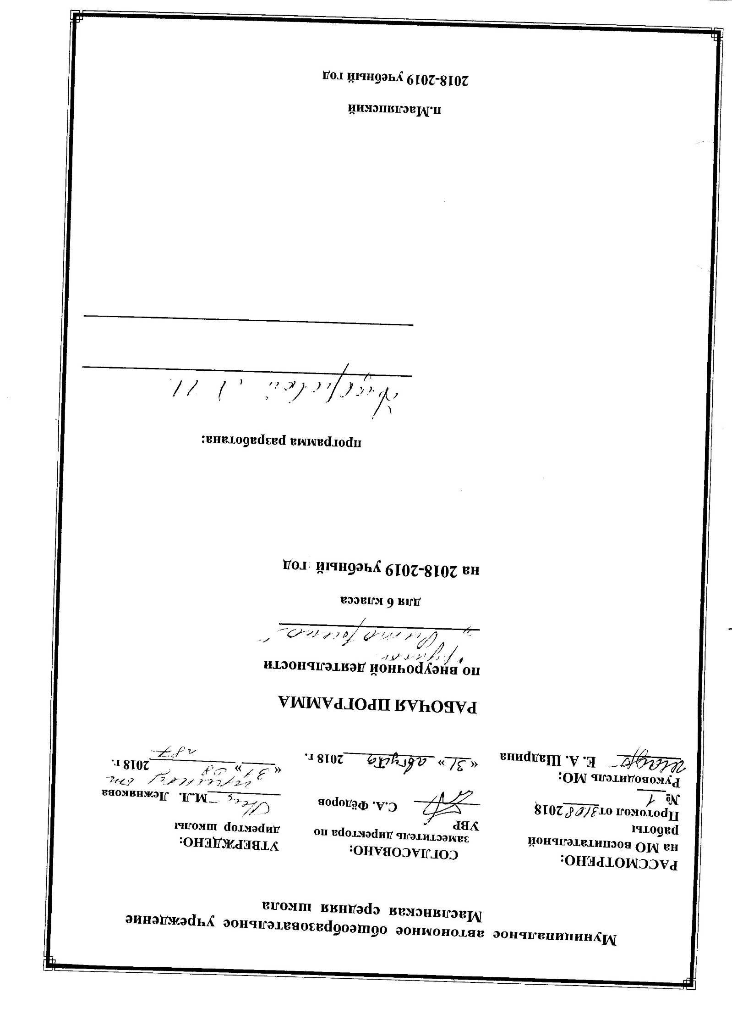
Пояснительная записка.
РАБОЧАЯ ПРОГРАММА ПО ПРЕДМЕТУ «РИТОРИКА» СОСТАВЛЕНА НА ОСНОВЕ:
- Федерального закона «Об образовании в Российской Федерации» от 29.12.2012 г. № 273 – ФЗ;
- Программы Т.А. Ладыженской, рекомендовано Министерством образования и науки РФ. – М.: Просвещение, 2010;
- Учебного плана МАОУ Маслянская СОШ;

Учебный курс «Риторика» углубляет знания учащихся об общении как процессе взаимодействия людей, о речевой ситуации (ситуации общения) и её составляющих, о коммуникативной (речевой) цели как одном из главных компонентов в ситуации общения. Общаясь друг с другом, люди учатся смотреть на мир, узнавать жизнь, понимать и оценивать окружающих сообща, совместно, учитывая мнение друг друга. Тем самым они обогащаются и как бы формируют, создают друг друга и самих себя. Занятия риторикой помогают учащимся услышать свой голос, оценить его качества с точки зрения готовности к эффективному общению, научить управлять им в зависимости от речевых ситуаций, выбирать из нескольких средств выразительности речи наиболее подходящие.
ЦЕЛЬ ПРОГРАММЫ:
- Учить детей вежливой речи – учить уважительному, доброму отношению друг к другу;
- Выражать собственные мысли собственными словами – одна из самых больших радостей (ценностей) жизни.
Развивать умения учащихся:
- Умение анализировать и оценивать общение, в частности
- Степень эффективности общения
- Уровень владения языком
- Корректность поведения
- Умение общаться
- Ориентироваться в ситуации общения, учитывая адресат (аудиторию)
- Формулировать ясно (вслух-письменно) или для себя (неявно) своё коммуникативное намерение
- Определять свои коммуникативные удачи – неудачи – промахи.

ЗАДАЧИ РИТОРИКИ:

- Как люди общаются. Речевая ситуация. (Кто говорит [пишет, слушает, читает]? – кому? – с какой целью? [зачем?] – что?). Коммуниканты (кто говорит, слушает, пишет, читает). Коммуникативные (речевые) задачи, цели.
- ВИДЫ ОБЩЕНИЯ. По количеству обучающихся: один – один, один – группа, один – много. Общение словесное – несловесное.
- ВЕЖЛИВОСТЬ. В чём она состоит. Вежливо – невежливо – грубо.
- ЭТИКЕТНЫЙ ДИАЛОГ. Просьба. Вежливый отказ. Комплименты. Спор, но не ссора.
- СЛЫШАТЬ И СЛУШАТЬ. Учимся слушать собеседника (правила для слушающего). Слушаем с установкой (определить жанр, стиль, запомнить и т.д.)
- УЧИМСЯ ЧИТАТЬ (извлекать информацию). Читаем с установкой (определить жанр, собрать материал и т.п.). Виды чтения.
- УЧИМСЯ ПРАВИТЬ ТЕКСТ. Виды правки. (Зачеркните ненужное. Добавьте нужное. Замените слова и выражения. Измените последовательность.)
- ЧТО ТАКОЕ ПРАВИЛЬНАЯ РЕЧЬ. Зачем нужны нормы (нормативы). Надо – нельзя. Нормы языковые и отклонения от них. Правильно – неправильно – допустимо. Нормативные словари.
- ЧТО ТАКОЕ ХОРОШАЯ РЕЧЬ. Богатство языка и богатство речи. Точная речь. Фактическая и коммуникативная точность.
- ТЕКСТ. РЕЧЕВЫЕ ЖАНРЫ.

Что такое текст. Смысловая цельность и связность текста. Замысел. Как он воплощается. Тема и микротема.
Сильные позиции текста. Типы заголовков. Ключевые слова, словосочетания и предложения.
Вторичные тексты. Пересказы, подробные и краткие. Степень сжатия текста.
Речь деловая. Объявление. Устное и письменное.
Речь художественная. Сказочные истории, их сказывание.
Речь разговорная. Этикетные диалоги. Рассказы о себе.

СТРУКТУРА ПРОГРАММЫ.

СМЫСЛОВЫЕ БЛОКИ ПРОГРАММЫ.

I БЛОК – ОБЩЕНИЕ – даёт представление о сути того взаимодействия между людьми, которое называется общением; о речевой ситуации, её компонентах; о видах общения; о речевой деятельности, её структуре; о коммуникативных качествах речи.

II БЛОК – «РЕЧЕВЫЕ ЖАНРЫ» - даёт представление о стилях языка и речи, об оправданном взаимопроникновении стилей и стилистических ошибках, об индивидуальном стиле и стилизации; о тексте как продукте речевой деятельности; о типологии текстов и о речевых жанрах как разновидностях текста.

Основные умения, которые формируются в 7 классе в течение всего учебного года:
- Формирующие умения анализировать и оценивать общение, созданный текст;
- Формирующие умения говорить, слушать, писать, читать – умение общаться.

СТРУКТУРА .
Занятие содержит следующие основные компоненты:
Введение теоретических сведений практическим путём через анализ текстов, живое общение и т.д.
Риторическую практику, практику общения.
Речевые разминки, пятиминутки речевой гимнастики: упражнения типа «Произнеси шёпотом, но отчётливо…», «Задуй свечу» (для развития дыхания); «Пусть сейчас прожужжит жук: «Ж-ж-ж»; комар: «З-з-з»; «Вспомним грустные стихи. Кто почитает?
Ортологические разминки: упражнения на усвоение произносительных, словообразовательных и т.п. норм литературного языка.
Импровизационные задачи, т.е. неподготовленные диалоги и монологи, развивающие спонтанную (неподготовленную) речь.
Эти упражнения, обеспечивая формирование определённых умений и навыков, позволяют переключить ребят с одного вида деятельности на другой, помогают снимать усталость.
Каждый ученик должен активно вовлекаться в процесс общения, говорить, слушать.
На изучение риторики в 6 классе отводится 34 часа в учебном году, 1 час в неделю.

ОСНАЩЕНИЕ.

Магнитофон, видеокамера, видеомагнитофон для записи высказываний детей и создания собственной фонотеки к предмету. Учащиеся должны увидеть и услышать, как происходит общение со стороны, проанализировать все промахи общающихся и сделать самостоятельно необходимые выводы.

РИТОРИЧЕСКИЕ (КОММУНИКАТИВНЫЕ) ИГРЫ.

Ребёнок, играя, учится логически мыслить, планировать свои поступки, управлять своими чувствами. Он овладевает средствами выражения своих мыслей и чувств, учится межличностному и групповому общению. Риторические игры выполняют несколько важнейших функций:
Развивающую различные способности (развивают память, внимание, вырабатывают умение воспринимать информацию и т.д.);
Коммуникативную (вырабатывают умения и навыки группового и межличностного общения);
Развлекательную (создают благоприятную атмосферу на уроках и в коллективе в целом);
Релаксационную (снимает эмоциональные перегрузки).
В коммуникативной игре можно выделить три части: начало – установка, средняя часть – проведение игры, концовка – подведение итогов.

СПИСОК ЛИТЕРАТУРЫ.

- Дородных А.И. Грамматика речевого общения. Харьков, 1987 г.
- Васильева Т.В. Упражнения по дикции: согласные звуки: Учебн.пособие, М., 1988.
- Гурвич С.С. и др. Основы риторики. Киев, 1988.
- Кржижановская Ю.С., Третьяков В.П. Грамматика общения, Л.,1990.
- Юнина Е.А., Сагач Т.М. Общая риторика. Пермь, 1992.
- Богуславская Н.Е., Купина Н.А. Азбука сочинительства: Книга для учителей и родителей. Пермь,1994.
- Грудцына Н.Г. Азбука общения: Книга для учащихся. Самара, 1994.
- Смелкова З.С. Азбука общения: Книга для преподавателя риторики в школе. Самара, 1994.
- Кохтев Н.Н. Риторика. Учебное пособие для учащихся 8-11 классов. М., 1994.
- Волков А.А. Основы русской риторики. М., 1996.
- Теория риторики. М., 1997.
- Школьная риторика. Под ред. Ладыженской Т.А.Изд.: ЮВЕНТА БАЛАСС, М., 2009 год. В 2-х частях.

КАЛЕНДАРНО-ТЕМАТИЧЕСКОЕ ПЛАНИРОВАНИЕ, 6 класс.
№№ | Дата | Тема | Форма контроля | Деятельность учащихся
1 |  | Общение. Что значит общаться. А вместе мы называемся так. Твоя коммуникативная задача | Вводное тестирование | Групповая  Коллективная
2 |  | Виды общения. Официальное – неофициальное. С кем ты общаешься? «Ты» в официальном общении. | Срез на усвоение | Групповая  Коллективная
3 |  | Обращение. Такие разные обращения. Уместное обращение. Прозвища народ даёт. | Практикум | Групповая  Коллективная
4-6 |  | Великая сила голоса. Природный «орган». Учим голос «летать». Такие разные жесты. Жесты однозначные и многозначные. Жесты уместные и неуместные. | Устное  рисование | Групповая  Коллективная
7 |  | Виды речевой деятельности. Устная речь. Беззвучная речь. Когда молчание – золото? | Практикум | Групповая  Коллективная
8-9 |  | Учимся слушать информационную речь. Красна речь слушанием. Слушание бывает разное. Установка на восприятие. Способы и приёмы слушания. | Тест на усвоение | Групповая  Коллективная
10 |  | Побеседуем? Какой разговор можно назвать беседой? Беседы бывают разными. Дружеская беседа. Что нужно уметь, чтобы хорошо беседовать? | Промежуточный тест | Групповая  Коллективная
11-12 |  | Учимся читать. Чему учится человек, читая книги. Как определить, умеем ли мы читать. Советы Риторика. Общение с текстом.  Можно ли управлять спором? Всё-таки спор, а не ссора! Если ты - ведущий | Практикум | Групповая  Коллективная
13-15 |  | Учимся читать учебную книгу. Что мы знаем о чтении? Всегда ли мы читаем одинаково? Ознакомительное чтение.  Учимся отвечать. Ваши ответы на уроках. Развёрнутый ответ – это устный текст. Такие разные ответы. Лиха беда начало. Основная часть ответа. Конец – делу венец. | Тематический тест | Групповая  Коллективная
16-17 |  | Изобретаем . . . речь. Что значит изобретать речь? Полезный топик.  Речевые жанры. Узнай меня. Как мы различаем речевые жанры.  Вторичные тексты. | Составление  высказывания | Групповая  Коллективная
18 |  | Давайте говорить друг другу комплименты. Комплименты – это хорошо или плохо? Лестные и льстивые слова. Хвалить и хвастать. | беседа | Групповая  Коллективная
19 |  | Аннотация. Что такое аннотация? Аннотации бывают разные. Аннотируем новые издания.  Предисловие. Что это за текст? | Практикум | Групповая  Коллективная
20-24 |  | Отзыв.  Штампы и находки.  Личное письмо. О письмах вообще. Письмо-поздравление. Благодарственное письмо. Письмо-просьба. «Меж собеседниками – мост»  Дневниковые записи. Что записывать? Как и зачем? Первые опыты. | Практикум | Групповая  Коллективная
25 |  | Похвальное письмо. Ещё раз о комплименте. Комплимент и похвальное слово. Хвалят кого? Что? За что? | Практикум Составление письма, сказки | Групповая  Коллективная
26-30 |  | Интервью. Интервью в нашей жизни. Назовём вещи своими именами. Интервью не просто беседа. Обсудите интервью с родителями. Как подготовиться к интервью? Чего не можем себе позволить. Внимание конкурс!  Красна речь с притчею. Без притчи века не изживёшь. Притча короче носа птичья. С притчей не поспоришь. | Практикум | Групповая  Коллективная
31-33 |  | Классное собрание. Типы собраний. Как лучше рассадить участников собрания. Проводим собрание. Критерии оценки работы ведущего и участников собрания.  Бывальщины. Автор – рассказчик – герой рассказа. Кто рассказывает и зачем? Эту историю я услышал. Выдуманные истории. Небывальщины. | Практикум | Групповая  Коллективная
34 |  | Слово Ритора изменяет ход истории. Подведение итогов. | итоговый | Групповая  Коллективная

